Конспект урока по русскому языку во 2 классе.
Тема: Повторение по теме «Правила правописания»
Тип урока: повторение изученного материала.
Цель урока: проверить знания учащихся о правилах правописания; отработать практические навыки в написании слов с изученными орфограммами; закрепить способы проверки орфограмм корня; организовать деятельность учащихся по формированию универсальных учебных действий: познавательных, личностных учебных действий, коммуникативных
Задачи урока: формировать умение организовывать совместную учебную деятельность; развивать мышление, память, внимание, речь, пробуждать интерес к предмету; воспитывать чувство коллективизма и ответственности.
Формы и методы: работа в парах, группах, самостоятельная работа, фронтальный опрос, коллективная работа.
Планируемые предметные результаты: уч-ся научатся осознавать место возможного возникновения орфографической ошибки; применять правила правописания; подбирать примеры с определенной орфограммой.
Планируемые результаты:
Личностные (ЛР):
- навыки сотрудничества с учителем и сверстниками

Метапредметные (МПР):
- Регулятивные: ставить учебную задачу на основе соотнесения известного и усвоенного материала; умение планировать, контролировать и оценивать учебные действия в соответствии с поставленной задачей и условиями её реализации; определять наиболее эффективные способы достижения результата.
- Познавательные: осуществлять рефлексию способов и условий действий.
- Коммуникативные: излагать своё мнение и аргументировать свою точку зрения; формулировать свои затруднения; сохранять доброжелательные отношения друг к другу во время работы; работать в паре: осуществлять взаимопроверку выполненной работы;
- Оборудование: - учебник «Русский язык» В.Н. Канакина, В.Г. Горецкий– 2 класс 2 часть, тетради; интерактивная доска, карточки для групповой работы; карточки-цветочки для самооценки.
- Приёмы и методы:
Словесные:
Работа с учебником, разъяснение, постановка проблемы, объяснительно-иллюстрированный, частично-поисковый.
Ход урока
I.Оргмомент.
АМО «Здравствуй, друг»
Здравствуй (вся ладонь) Прежде, чем начать урок, давайте пожелаем друг другу здоровья. Повернитесь друг к другу лицом. Посмотрите друг другу в глаза. Улыбнитесь. Разверните ладони друг к другу, но не соприкасайтесь, будем здороваться пальчиками.
Желаю (большой)
Успеха (указательный)
Большого (средний)
Во всем (безымянный)
И везде (мизинец)
Здравствуй (вся ладонь)
II. Минутка чистописания.
1.В чистописании запишите букву, которая в алфавите стоит между буквами эм и о. Какая это буква? (эн) Вспомним написание буквы.
Дайте информацию об этой букве. (Буква эн обозначает звук н . Это согласный непарный звонкий звук, может быть мягким или твердым, в зависимости от того какая буква стоит рядом ).
Запишите в тетради одну строку этой буквы.
2.На следующей строке запишите слова
ноябрь сентябрь январь

III. Актуализация знаний.
1.Словарная работа.
Тренажер.

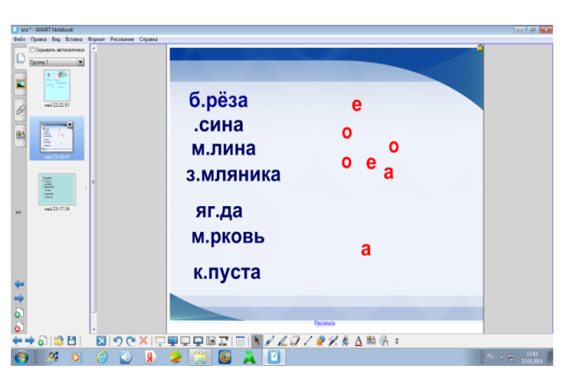

(Уч-ся по цепочке выходят к доске и вставляют букву в слова. Другие уч-ся пишут в тетради).
Взаимопроверка. Открываются слова под «шторкой». Поднимите красные кружки кто сделал так.

2. Работа с предложением.

-Ребята, посмотрите на доску, подул сильный ветер и предложение рассыпалось.
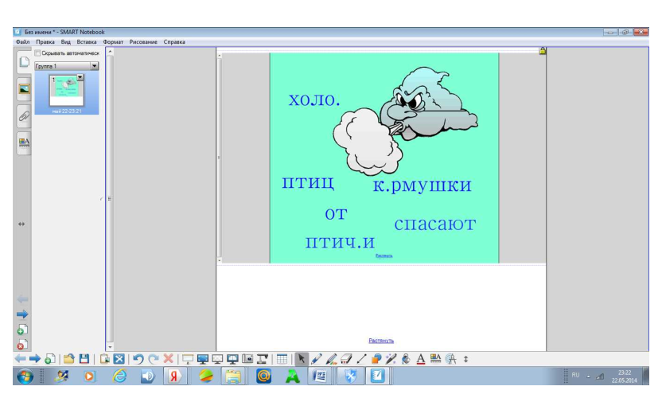

-Какие буквы в корне слова надо проверять?
- Попробуйте сформулировать тему сегодняшнего урока. (Правила правописания)
-Какова же цель нашего урока? (Вспомним и закрепим свои знания о правилах правописания)

IV.Работа по теме урока.
1.Работа с учебником.
Упр. 220 стр. 127
Физминутка
АМО «Земля, воздух, огонь и вода»
Ребята по моей команде вы будете изображать одно из состояний – воздух, землю, огонь и воду.
2.Работа в группах.
Упр. 221 стр. 127
У каждой группы таблица. Учащиеся работают в группах. Читают слова, объясняют правописание орфограмм, записывают слова в таблицу.
- Подберите по одному слову к каждой орфограмме, запишите.

- Правописание сочетаний
2.Правописание согласных в корне
3.Мягкий знак для обозначения мягкости согласных
4.Правописание безударных гласных
5.Разделительный ь
6.Правописание непроверяемых безударных гласных
Проверка.
-Первая группа читает, что у них получилось. Докажите правильность своего ответа. Правило расскажите.
-Слушаем вторую группу. Докажите правильность своего ответа. Правило расскажите. И.т.д.
V.Закрепление изученного материала.
Самостоятельное выполнение упр. 222 стр. 128.
VII. Рефлексия.
АМО «Ромашка»
Дети отрывают лепестки ромашки, по кругу в группе передают разноцветные лепестки и отвечают на вопросы, относящиеся к уроку, к целям.
Вопросы:
-Что вспомнили на уроке?
-О каких орфограммах говорили на уроке?
- Что нужно знать, чтобы правильно написать слова с орфограммами?
Давайте ёщё раз расскажем все правила, чтобы правильно писать слова с безударной гласной, парной согласной, разделительным ь…
А сейчас мне хочется, чтобы в нашем классе стало ещё больше цветов. Но каждый из них будет выражать ваши знания: красный цветочек – я всё понял; жёлтый цветочек – я затрудняюсь; зелёный цветочек – я ничего не понял. Выберите свой цветочек, подпишите его и прикрепите на доску.

